**Аппликация «Поезд».**

Цель: закрепление умений у детей вырезать основную часть предмета прямоугольной формы с характерными признаками и наклеивать части разной формы.

Задачи: Совершенствовать умение работать с бумагой и клеем, создавать из элементов целостную композицию, развивать любознательность, мышление, мелкую моторику.

Оборудование:

Картинки с изображением разнообразных транспортных средств, клей, цветная бумага, ножницы, листы картона для основы, салфетки.

Ход занятия:

Человек всю свою жизнь находится в движении, передвигаясь по дорогам, тропинкам, лестницам, мостам. И чтобы быстрее куда-то добраться, мы часто пользуемся транспортом.

Сейчас я загадаю вам загадки, а вы угадайте - о чём идёт речь (показ картинок с видами транспорта по мере отгадывания):

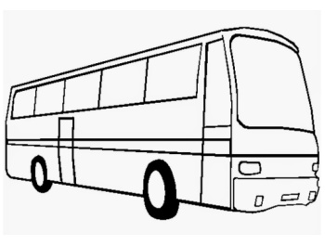

Что за чудо – длинный дом!  
Пассажиров много в нем.  
Носит обувь из резины  
И питается бензином.

(автобус)

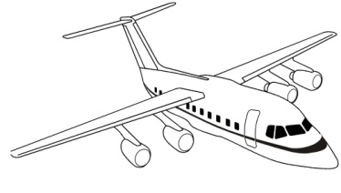Железная птица   
В небе кружится,   
По сигналу пилота   
На землю садится.

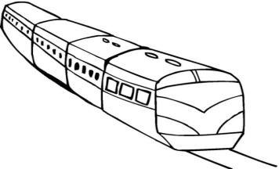(самолёт)

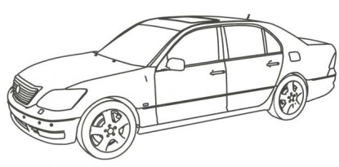В поле лестница лежит,  
Дом по лестнице бежит.  
(поезд)

Она доставит без труда  
Тебя в другие города.  
Но если ты собрался в путь  
Ее заправить не забудь!

**(автомобиль)**

Как можно назвать одним словом всё, что вы отгадали?

(транспорт).

Правильно, транспорт. Есть разные виды транспорта – одни летают в небе (воздушный транспорт), другие — ездят по дорогам (наземный транспорт), третьи – плавают по морям и океанам(водный транспорт). Есть даже подземный транспорт – метро.

Все эти виды транспорта появились не сразу, а постепенно.

Сначала человек передвигался самостоятельно и все грузы носил на себе. Как вы думаете, легко ли было носить на себе тяжести? Это было очень тяжело. Но тут на помощь человеку пришли …

Да, домашние животные. Лошади, ослики, а в жарких странах и слоны. Человек получил возможность путешествовать и перевозить небольшие грузы.

Первым средством передвижения по воде был плот – связанные между собой брёвна.

Потом человек изобрёл лодку. Потом он прикрепил к лодке парус. И появились корабли.

Люди, используя силу ветра, надувающего паруса, начали плавать по рекам, морям, а затем и океанам. Это открыло перед людьми далёкие и загадочные земли.

(Приложение)см.

Очень много лет домашние животные и ветер верно служили человеку. Но потребности людей всё время росли и уже никакие лошади не могли поднять те тяжести, которые нужно было перенести людям на дальние расстояния. И тут человек понял, что нужно самому изобретать транспортные средства.

И через некоторое время он изобрёл двигатель – сердце любой машины. Первые двигатели работали на угле и дровах, очень коптили и дымили, но они помогли изобретателям построить первый поезд - паровоз. Это позже уже люди изобретатели автомобиль.

Но поезд и сейчас остаётся одним из тех видов транспорта, который перевозит очень большие тяжести и людей на далёкие расстояния.

Сегодня на нашем занятии мы будем делать аппликацию «Поезд».

А пока разомнёмся и сделаем небольшую зарядку:

Поезд мчится и свистит (руки согнуты в локтях, вращение руками, шаги на месте)  
И колёсами стучит (топают на месте, вращение руками согнутыми в локтях)  
Я стучу, стучу, стучу (шаги убыстряются)  
Всех до места докачу. (бег на месте)  
Чу-чу, чу-чу, чу-чу. (руки вверх-вниз согнутыми локтями)

Проходите в нашу творческую мастерскую. Давайте посмотрим - что здесь у нас есть?

Геометрические фигуры. Как они называются? (прямоугольники и квадраты)

Эти фигуры помогут нам в создании нашего поезда.

Ребята, прежде чем мы начнём, давайте вспомним правила работы с ножницами. (Передавать ножницы, держа их за лезвие, быть аккуратными).

Итак, прямоугольники будут нашими вагончиками. Нам нужно сделать окна и колёса для них. Заготовку для окон сложить пополам и разрезать по линии сгиба. Из квадратов сделать колёса, плавно срезав углы. На каждый вагончик наклеить 2 окна и 2 колеса, расположить вагончики на основе. Наклеить все детали на основу. (дети выполняют работу под музыку «Голубой вагон»)

Итак, наши поезда готовы! Посмотрите, какие красивые они у вас получились! Здесь и вагоны разных форм и цветов, и колёса и окна у каждого свои.

Славно мы сегодня потрудились,

А сейчас пора и отдохнуть.

Мы творили – клеили и мастерили.

Завтра сделаем ещё мы что-нибудь.

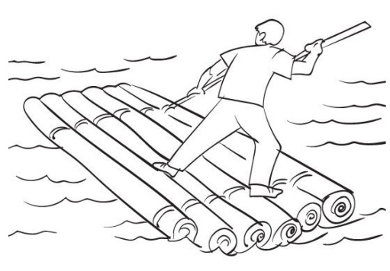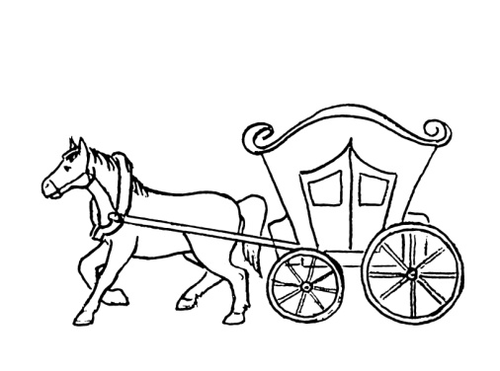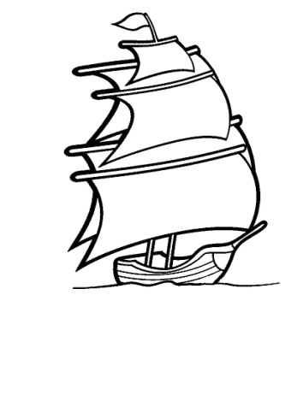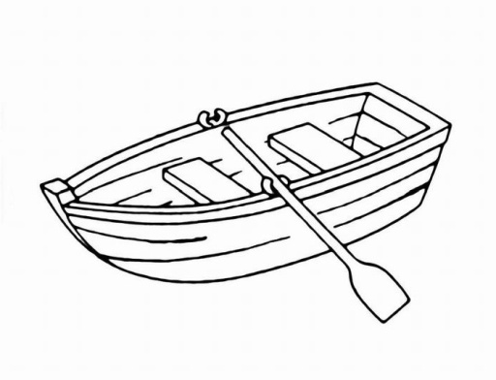Приложение.